Incontro Recupero Fondo cartografico BSSU Sez. DAFIST – Medievistica e Geografia 13.12.2019
1. FONDO DA RECUPERARE:
-50 monografie pre 1831
-191 tra 1831 e 1900
-circa 200 carte
-77 atlanti
Presenti anche 80 carte geografiche murali
2. Il fondo sarà recuperato in Polo e in Indice SBN secondo le indicazioni del capitolato. La localizzazione per questo materiale sarà: SGE 38 (corrispondente alla Biblioteca GE0263 in Anagrafe)
3. TEMPLATE-Sono disponibili in Alma i seguenti template (bozze di catalogazione in parte precompilate):
-Antico (per materiale testuale pubblicato prima del 1831)
-Antico-Figlio (per materiale testuale antico: record di livello inferiore di una monografia in più volumi)
-Monografia (per materiale moderno di natura testuale)
-Figlio (per materiale moderno di natura testuale: record di livello inferiore di una monografia in più volumi)
-Cartografico-Atlante
-Cartografico-Carta
Non sono stati predisposti template particolari per il record padre di una monografia in più livelli moderna o antica (si possono utilizzare i template Monografia e Antico, avendo cura di modificare la posizione 8 del record label da 0 a 1).
Analogamente non è stato predisposto un template particolare per il materiale cartografico antico: si può usare il template Antico (o Antico-figlio), modificando in questo caso la pos. 6 del LDR, da ‘a’ a ‘e’ o ‘f’
4. RICERCA e DERIVAZIONE da SBN. Seguire le istruzioni presenti alla pagina http://biblioteche.unige.it/materiali_alma
al punto 1. Gestione risorse_Catalogazione.
Per ricercare: Menu Edit->Search resources->SBN Indice->SBN Bibliographic (o SBN Authority records)
Tenere a mente:
4a. quando si deriva un record da SBN, se il record risulta scarno e si intende integrare con altre informazioni, dopo avere derivato e localizzato il record, integrarlo tramite la procedura: Edit->Expand from template->e selezionare il template desiderato: verranno aggiunti dei campi vuoti da compilare all’occorrenza
4b. Campi 7xx e 500: quando si deriva un record, dopo aver localizzato e salvato controllare sempre che il record di autorità per autore e titolo uniforme sia già presente nell’Authority di Alma (se il record di autorità è presente, compare un binocolo a fianco del campo 7xx; se il binocolo non compare, verificare tramite il pulsante F3 che l’autore non sia già stato registrato in Alma con una forma diversa – es. con date o qualificazioni; in tal caso sostituire la forma derivata da SBN con quella di Alma->Select; se il record di autorità non è presente, derivarlo da SBN_AUT)
NB: per gli autori, in caso di omonimie, è sempre necessario qualificare almeno uno dei 2 con specificazioni di data ($$f) o altre qualificazioni ($$c), a differenza di quanto avviene in SBN, perché il legame tra bibliografico e authority si basa sull’identità di forma tra il campo 7xx del bibliografico e il campo 2xx dell’authority. ->si vedano help per i campi 7xx
NB2: per i titoli uniformi in Alma è sempre necessario qualificare il titolo stesso con il nome dell’autore principale o altro sia nel bibliografico che nel record di authority->si vedano help per il campo 500 e per l’authority 230, per evitare che siano riunite sotto un unico titolo uniforme edizioni di opere diverse. Inoltre, nel record di autorità dovrà essere presente un campo 970 con i dati dell’autore. In derivazione sarà presente un campo 700. Sostituirlo con 970
4c.Per le monografie a livelli, è indispensabile prestare attenzione che il record padre non sia già presente in Alma privo di BID SBN. In tal caso nel campo 461 del record figlio di nuova derivazione da SBN la citazione del BID padre SBN dovrà essere sostituita dalla citazione del campo 001 del padre Alma.
NB: in Alma i legami si costruiscono sempre dal livello inferiore verso il livello superiore, non viceversa.

5.LOCALIZZAZIONE. Per localizzare un record in SBN aggiungere al record un campo 899 (pulsante F6) con sottocampo $$2 e selezionare la localizzazione voluta (SGE 38), quindi, posizionati sul campo stesso->Tools->Marc bibliographic->Manage location information->Add+Possesso. Dopo aver localizzato il record salvare nuovamente in locale
6.CREAZIONE e INVIO di un record nuovo a Indice
6a.Per inserire un nuovo record:
Resources->Open metadata editor->Templates->Unimarc bibliographic (o Unige Authorities)->Shared->Selezionare il template desiderato e dalla tendina scegliere NEW. Si apre la bozza di catalogazione.
Compilare i campi previsti, salvare il record, quindidal menu Edit->Enhance the record. Scegliere la procedura: CREABID o CREABID Antico o CreaVID. Verrà creato il BID o VID SBN.
Salvare nuovamente. Dal menu File->Contribute record to Central catalog
6b.Autori I campi 7xx devono essere compilati in questo modo: esempio
70X 1 $$a Rossi, $$b Mario $$3 VID SBN dell’autore
71X 02 $$a*Università degli *studi di *Genova $$b *Istituto di *geografia $$3 VID SBN dell’ente autore
Possono naturalmente essere usati i sottocampi Unimarc di data e qualificazione.
Se in SBN la forma del record di autorità differisce da quella già presente in Alma, dopo l’invio a SBN il campo 7xx deve essere allineato a quello di Alma.
Se in SBN non esiste un record di autorità per l’autore, e lo stesso non esiste nemmeno in Alma, prima di inviare il record bibliografico a Indice dovrà essere creato e inviato il record di autorità (si possono utilizzare i template appositi per Unimarc authorities).
Se il record di autorità è presente in Alma, ma non in SBN, si può far creare a SBN in automatico il record di autorità a partire dal bibliografico. In questo caso non sarà necessario fare nulla sull’authority
6c.Collana. I campi 410 vanno inviati a SBN solo se la collana è già presente in Indice: in tal caso si compilano in questo modo:
410 0 $$1 001 BID SBN della collana $$1 2001 $$a Titolo della collana $$v numero all’interno della collana
Se la collana non è già presente in Indice il campo si compila solo in locale dopo l’invio a Indice
6d.Campi ammessi e non: 510, 517, 606, 676, 620, 921 si compilano solo in locale dopo l’invio a Indice; i campi 316 e 317 possono essere compilati anche prima dell’invio a Indice
6e.Titolo uniforme Se si invia a indice un record bibliografico contenente un campo 500 per il Titolo uniforme, oltre ai dati del titolo dell’opera, citare nel campo 500 sottocampo $3 il BID del titolo uniforme SBN (se già presente in Indice). Se il titolo uniforme non è presente in Indice, ma è già presente in Alma, non si invia a SBN ma rimane in polo; se non è presente né in Alma né in Indice la procedura di invio a Indice è piuttosto complessa e si consiglia di creare all’occorrenza il TU solo in Polo.
NB. In Alma il titolo uniforme deve essere sempre qualificato con $n nome dell’autore o altre qualificazioni. Se si desidera inviare a Indice:
compilare il record di auth con campo 230 = TU e campo 700=autore. Inviare a Indice. Si creerà un sottocampo $n 230. Compilare il record bib. e inviare a Indice. Localizzare e salvare. Modificare in locale il record di auth per il TU sostituendo il campo 700 con un campo 970. Salvare nuovamente .
6f. Campi distintivi del colloquio SBN: 991 (DB esterno), 992(Livello di autorità della catalogazione), 993 (natura documento SBN), 994 (Tipo di materiale).
Se si invia un record moderno o antico, questi campi vengono aggiunti automaticamente dal colloquio.
Se si invia un record di materiali non librari (es. cartografia) a causa di un malfunzionamento già segnalato a ExLibris questi campi non vengono aggiunti.
Quindi i 2 template Cartografia contengono già un campo 992 precompilato con livello 51. Dopo l’invio a Indice sarà necessario integrare il record a partire dalla bozza Localizza altri materiali. Verranno aggiunti i campi 991, 993, 994. Dovrà essere compilato il campo 899, salvato nuovamente il record, inviata la localizzazione e quindi salvato in locale ancora una volta.
6g.Modificare un record inviato a SBN e non condiviso. Molto spesso (specie per la cartografia) non si riesce a modificare un record appena inviato a SBN, anche se non ancora condiviso da altri Poli. Perciò si raccomanda di prestare attenzione prima di inviare un record nuovo; spesso sarà necessario, in caso di errori, eliminare completamente il record e crearne uno nuovo.
La procedura di aggiornamento è comunque analoga a quella di invio
La procedura di delocalizzazione è analoga a quella di localizzazione, ma si seleziona Rimuovi localizzazione
6h Livelli. Massima attenzione nell’invio dei livelli. Se il padre è già presente in Alma privo del BID SBN, il record figlio non viene inviato a SBN, ma rimane in locale. citare nel campo 46x il BID del padre SBN, e, dopo l’invio, modificare in Alma sostituendo il BID del padre SBN con lo 001 del padre Alma. In questo caso la localizzazione si farà solo sul figlio
Es.
Normalmente il record figlio è costruito citando nel campo 461 il campo 001+il BID del padre (in Alma campo 035)+il campo 200
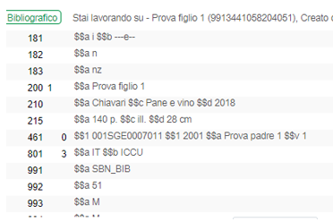
Tuttavia, se il padre è precedente al colloquio SBN, e quindi non contiene BID, il campo 461 sarà costruito così, cioè conterrà nel campo 461 la citazione dell’etichetta 001+il MMS ID del padre (di seguito un esempio di legame 430, ma vale anche per il 461
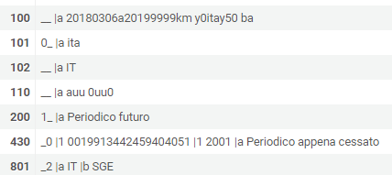
7.GESTIONE COPIE
Per creare una copia (in caso di prima copia di quella edizione presso la biblioteca)
7.aCreare una nuova holding Dal record aperto nel Metadata editor aggiungere una nuova holding contenente i dati di Biblioteca, Location e Collocazione. Salvare
7b.Sempre da record aperto nel Metadata editor aggiungere una nuova copia.
Inserire Barcode, Material type, Receiving date, Inventory n°, Inventory date ed eventualmente un’eccezione alla policy di prestabilità
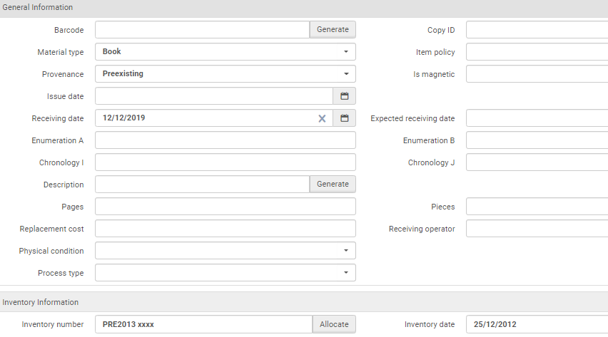
7c.In caso di seconda copia si parte dalla holding->View items->Add item. Compilare allora anche il Copy Id
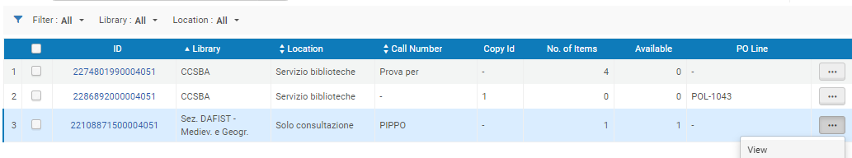
7d.In caso di più volumi diversi descritti in record unico, la holding è unica. Le copie si individuano compilando i campi Enumeration a e Descrizione
8 HELP Unimarc presenti in editing: in generale quelli di Wikidot; in alcuni casi (campi del colloquio, campi specifici della cartografia, campi 700, 500, 200, 210, 012 e 921 del bibliografico, campi 200 e 230 dell’authority caricati help specifici per il nostro catalogo
9.Manualetto cartografia disponibile su Biblioteche@AulaWeb

